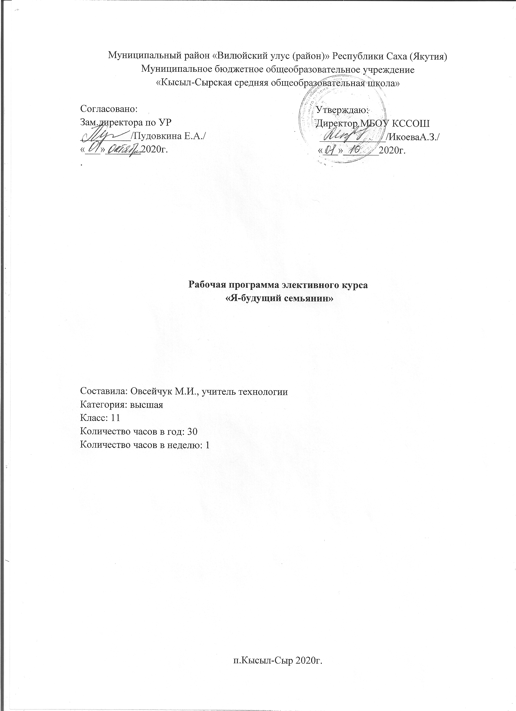

Пояснительная записка

Программа элективного курса «Я-будущий семьянин» предусматривает подготовку молодежи к семейной жизни.
Семья - величайшее благо, одна из главнейших жизненных ценностей человека, древнейший социальный институт, ячейка общества, состоящая из людей, которые поддерживают друг друга социально, экономически и психологически. Будучи малой социальной группой, семья подвергается влиянию всех процессов, политических, экономических, демографических, социальных изменений, происходящих в обществе. Возникают новые формы и виды внутрисемейных отношений.
Основные проблемы современной семьи в основном связаны с работой. 80% населения имеет проблему с деньгами и работой. Семейные проблемы также связаны с неправильным и нездоровым образом жизни в семье. По статистике таких семей больше 60%. Внушителен и процент разводов в России. Ежегодно распадается примерно 50% семей, т.е. каждый второй брак. Из-за разводов ежегодно около 400 000 детей остаются без отцов. Есть проблемы современных родителей, связанные с отсутствием любви и счастья. Уменьшается число браков и растет число внебрачных союзов мужчин и женщин. Увеличивается количество несовершеннолетних матерей - одиночек.
Сегодня под угрозой находится главная функция семьи – репродуктивная, функция продолжения рода. Многие молодые семьи либо не хотят заводить детей, либо ограничиваются одним ребенком. Семья слабо выполняет восстановительную функцию – перестает быть той оздоровительной средой, где человек черпает моральные силы, эмоционально восстанавливается, получая заботу и внимание родных и близких.
В связи с этим современное общество и государство и каждая личность индивидуально должны пересмотреть свое отношение к семье: государство должно способствовать повышению социального статуса семьи, культивированию ее как величайшей ценности общественного бытия. Без семьи становится невозможным само существование общества, ибо только семья способна давать обществу людей, в которых оно так остро нуждается. Семья является первичным звеном в длинной цепочке этапов социализации индивида, связывая его с «большим миром». Кроме того, культура общества зависит от культуры семьи. Чем выше культура семейных отношений, тем выше культура всего общества. В конечном итоге, какова семья, таково будет и общество, в котором нам жить.
Исходя из этого, подготовка молодёжи к взрослой жизни является одной из наиболее актуальных проблем современной школы. Одно из значимых мест в развитии личности старшеклассника занимает определение молодыми людьми своей социальной и личностной позиции взрослого человека и построение долговременной перспективы жизни – профессиональной, гражданской, семейной.
Именно в старших классах начинаются активные пробы подростками позиции взрослого. При этом основными условиями успешной адаптации к взрослой жизни являются усвоение образцов полоролевого поведения, формирование образа семьи и готовности вступления в брак. Вместе с тем практика показывает, что многие старшеклассники испытывают затруднения в установлении эмоционально значимых межличностных отношений, в выборе типа полоролевого поведения, в осознании своих планов на будущее, в частности семейной жизни.
Данная программа разработана согласно требованиям ФГОС, направлена на формирование ценностей, компетентностей; оказание психолого-педагогической поддержки старшеклассникам в ситуации семейного самоопределения; расширение жизненной перспективы личности учащихся; оказание помощи в построении жизненных планов и образа будущей семьи. Курс занятий расширяет кругозор, актуализирует вопросы социальной адаптированности, жизненного самоопределения и саморазвития.

Цель курса – формирование образа семьи и семейных ценностей; предметных, метапредметных компетенций, положительных установок на семейную жизнь, на развитие качеств и умений, необходимых для семейной жизни.
Задачи курса:
1. Формирование предметных компетенций:
- представлений о браке, семье и роли в ней мужчины и женщины;
- представлений о значении семьи для устойчивого и успешного развития человека;
- практическое использование полученных социально-психологических знаний и умений в решении реальных жизненных ситуаций в семье, в построении своей семьи.
2. Формирование метапредметных компетенций:
- развитие мыслительных компетенций - анализ, сравнение, моделирование семейных ситуаций, проблем; определение путей, методов, конструирование механизмов решения проблем;
- осознание обучающимися социальной и личностной значимости семьи; развитие личностного самоопределения, нравственно-этического оценивания, рефлексии, прогнозирования; коммуникативных навыков;
- развитие навыков первичного анализа и использования социальной, психологической информации, решение проблемных ситуаций, нравственная оценка конкретных поступков людей.
3. Создание условий для формирования семейных ценностей, социально значимых личностных качеств, достижения обучающимися личностных результатов:
- приобретение обучающимися начального опыта заботы о социально-психологическом благополучии своей семьи;
- укрепление у обучающихся уважительного отношения к родителям, осознанного, заботливого отношения к старшим и младшим;
- усвоение обучающимися таких нравственных ценностей семейной жизни как любовь, забота о любимом человеке, продолжение рода, духовная и эмоциональная близость членов семьи, взаимопомощь;
- развитие качеств и умений, необходимых для семейной жизни и связанных с повышением социальнопсихологической компетентности учащихся.

Программа курса состоит из 29 тем, формирующих семейные, духовно-нравственные ценности и родительскую компетентность выпускников.
Основные направления курса:
- дать понятия о браке;
- раскрыть особенности молодой семьи;
- познакомить с законами гражданского Кодекса о семьи;
- раскрыть важность для молодежи подготовки к семейной жизни;
- формировать культуру общения, взаимоотношения влюбленных;
- показать дружбу как человеческую потребность;
- способствовать обогащению семьи лучшими семейными традициями;
- находить причины семейных конфликтов и уметь выходить из них;
- формировать уважение к старшим в семье.
Методы и техники работы:
- мини-лекции;
- беседы;
- групповые дискуссии;
- работа в малых группах;
- психологические игры;
- рефлексия.
Ожидаемый результат:
1. Сформированность предметных компетенций – представлений, знаний о браке, семье и роли в ней мужчины и женщины; представлений о значении семьи для устойчивого и успешного развития человека; практическое использование полученных социально-психологических знаний и умений в решении реальных жизненных ситуаций в семье, в построении своей семьи.
2. Сформированность у обучающихся метапредметных компетенций - анализ, сравнение, моделирование семейных ситуаций, проблем; определение путей, методов, конструирование механизмов решения проблем.
3. Сформированность у обучающихся семейных ценностей, образа будущей семьи,
модели поведения будущего семьянина; развитие качеств, необходимых для семейной жизни.
Примерный учебно-тематический план
11 класс

№ | Темы | Кол-во часов | Дата по плану | Дата по факту
1 | Введение в курс | 1 | 02.10
2 | Сущность брака и семьи. Исторический взгляд на семью и брак | 1 | 09.10
3 | Особенности современной семьи, ее структура, динамика | 1 | 16.10
4 | Структура семьи | 1 | 23.10
5 | Нравственные основы семьи | 1 | 30.10
6 | Любовь и уважение как высшие человеческие чувства | 1 | 13.11
7 | Нравственные основы взаимоотношений юношей и девушек | 1 | 20.11
8 | Готовность к семейной жизни | 1 | 27.11
9 | Я - будущая хозяйка | 1 | 04.12
10 | Я - будущий глава семьи | 1 | 11.12
11 | Святость материнства. Святость отцовства | 1 | 18.12
12 | Методы воспитания в семье | 1 | 25.12
13 | Проблемы в семье, решаемые мужчиной | 1 | 15.01
14 | Проблемы в семье, решаемые женщиной | 1 | 22.01
15 | Взаимоотношения в семье | 1 | 29.01
16 | Что важнее: Семья. Карьера Деньги? | 1 | 05.02
17 | Дискуссия «В чем разница: дружба или любовь?» | 1 | 12.02
18 | Психологический климат в семье | 1 | 19.02
19 | Друзья семьи | 1 | 26.02
20 | Семейные праздники | 1 | 05.03
21 | Проблемы несовершеннолетних матерей | 1 | 12.03
22 | Дискуссия «Ранние браки» | 1 | 19.03
23 | Правила конструктивной критики | 1 | 02.04
24 | Семейный кодекс | 1 | 09.04
25 | Нарушения функционирования семейной системы | 1 | 16.04
26 | Конфликты в семье | 1 | 23.04
27 | Развод и его последствия | 1 | 30.04
28 | Дискуссия «Кирпичики семейного счастья» | 1 | 07.05
29 | Притчи о семье и браке | 1 | 14.05
30 | Подведение итогов курса | 1 | 21.05
 | Итого: | 30

